گزارش برنامه‌های هفته سرای دانشجویی پردیس کوثر
به گزارش معاونت دانشجویی پردیس کوثر در راستای هفته سرای دانشجویی برنامه های متنوع فرهنگی-هنری-دانشجویی ذیل در خردادماه سال 1401 با همکاری تمامی کارکنان و دانشجویان برگزار شد:
اطلاع رسانی هفته سرای دانشجویی
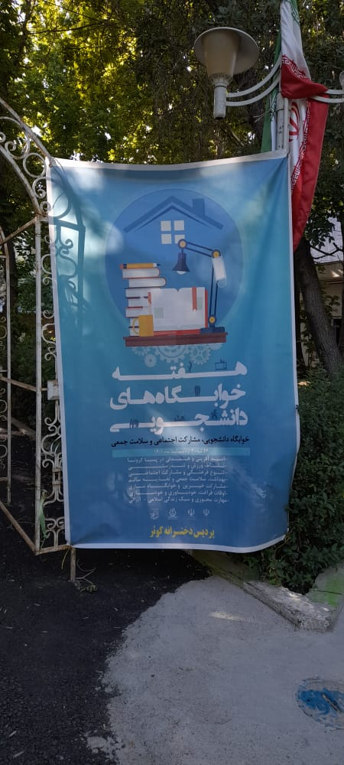
برگزاری جلسه هفته سرای دانشجویی
روز دوشنبه مورخ 26 اردیبهشت 1401 جلسه ای در راستای برگزاری هفته سرای دانشجویی با حضور اکثریت اعضا تشکیل شد.
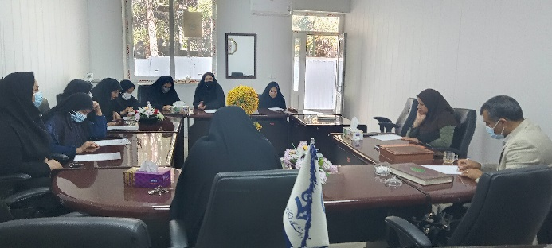 | 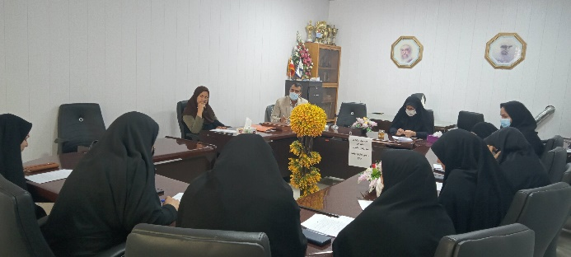
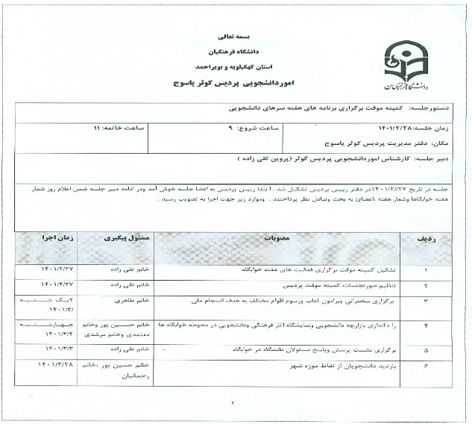 | 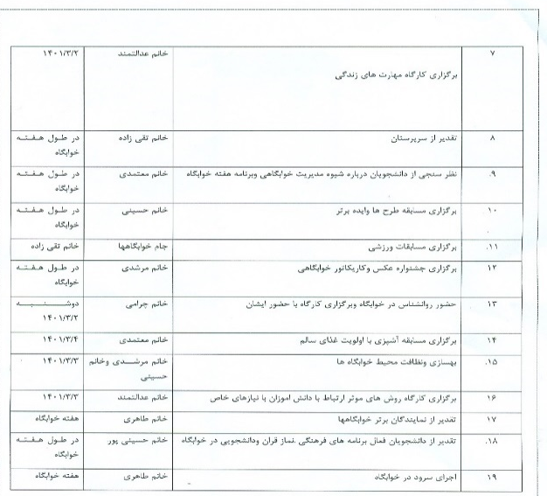
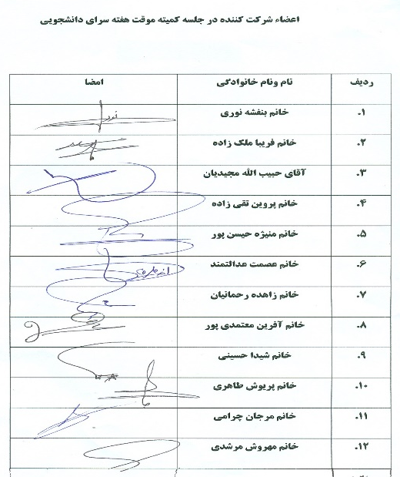
بازدید دانشجویان پردیس کوثر از موزه باستان شناسی یاسوج
روز یکشنبه مورخ 25/02/1401 و 26/02/1401 در راستای اجرای برنامه های هفته سرای دانشجویی و به منظور افزایش بینش و توسعه نگرش دانشجویان در خصوص میراث فرهنگی، با همکاری واحد پژوهش پردیس دانشجومعلمان علاقمند از موزه باستان شناسی یاسوج دیدن نمودند. در این بازدید استاد نادریان و راهنمای موزه توضیحات مفصلی را در خصوص تاریخ باستانی ایران به ویژه تاریخ استان کهگیلویه و بویراحمد و نیز اشیاء پیدا شده و موجود در موزه مانند تاریخچه ،مکان کشف ، جنس وقدمت اشیاء پیدا شده ارائه نمودند.
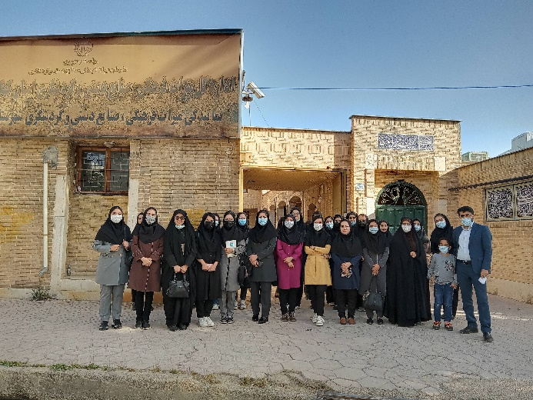
برگزاری مسابقه دو میدانی
در تاریخ ۲۸ اردیبهشت مسابقه دو میدانی به مناسبت هفته خوابگاه برگزارشد.
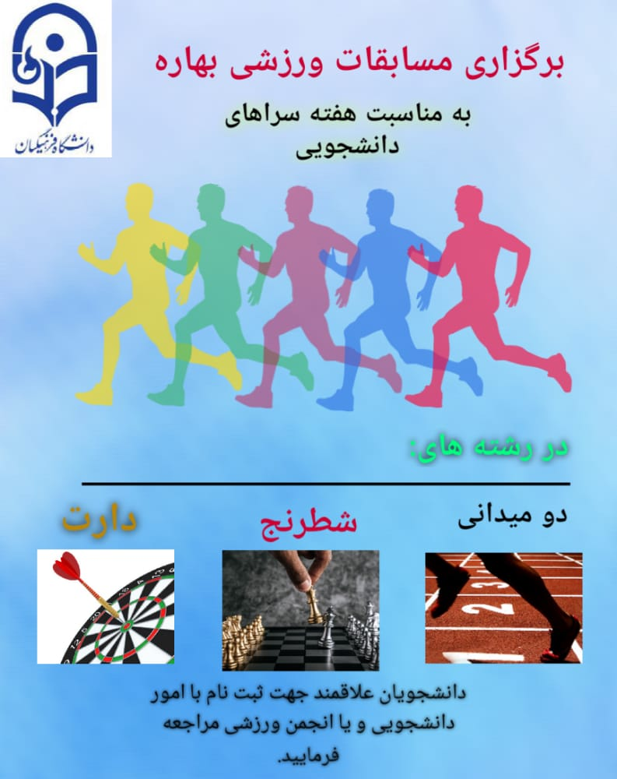
برگزاری مسابقه دارت
در تاریخ 31/02/1401 مسابقه دارت به مناسبت هفته خوابگاه برگزار شد و از برترین های آنها 1-زهرا صفوی و 2- مریم حبیبیان تقدیر به عمل آمد.

تقدیر از دانشجویان فعال ورزشی
در تاریخ ۲۷ اردیبهشت از فعالان انجمن وفعالان ورزشی تجلیل شد.
برگزاری کارگاه به مناسبت هفته سرای دانشجویی با عنوان زندگی خوابگاهی چالش ها و فرصت ها
به مناسبت هفته سرای دانشجویی، کارگاهی با عنوان زندگی خوابگاهی چالش ها و فرصت ها با حضور سرکار خانم جلیل پور در سرای دانشجویی پردیس کوثر برگزار شد.
بازدید مسئولین از خوابگاه
در روز سه شنبه 03/03/1401 و چهارشنبه 04/03/1401 مسئولان استانی و پردیس کوثر با دانشجویان خوابگاهی دیدار داشتند.
بهسازی و نظافت محیط سرای دانشجویی
اجرای برنامه های هنری در خوابگاه به مناسبت هفته سرای دانشجویی
در روز دوشنبه مورخ 02/03/1401 برنامه سرود در خوابگاه به مناسبت هفته سرای دانشجویی در خوابگاه کوثر برگزار شد.
برگزاری سخنرانی پیرامون آداب و رسوم اقوام مختلف با هدف انسجام ملی
به مناسبت هفته سرای دانشجویی در روز یکشنبه مورخ 01/03/1401 راس ساعت 21:30 سخنرانی پیرامون آداب و رسوم اقوام مختلف با هدف انسجام ملی توسط سرکارخانم مدبرنژاد در نمازخانه خوابگاه پردیس کوثر برگزار شد.
نمایشگاه دستاوردهای فرهنگی، علمی و هنری
به مناسبت هفته سرای دانشجویی، نمایشگاه دستاوردهای فرهنگی، علمی و هنری در تاریخ 04/03/1401 برگزار شد و مورد استقبال اساتید، کارکنان و دانشجومعلمان قرار گرفت.
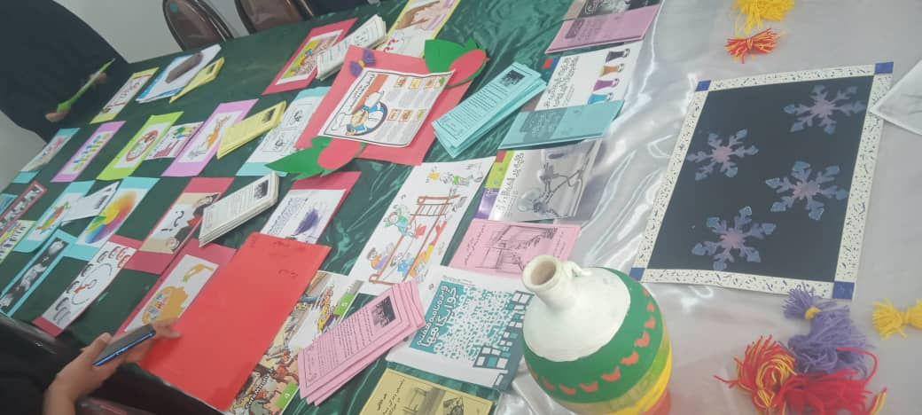
برگزاری مسابقه آشپزی در بین دانشجومعلمان
مسابقه اشپزی بین دانشجویان به مناسبت هفته سرای دانشجویی در تاریخ 03/03/1401 برگزار گردید که از بین دانشجویان شرکت کننده سرکار خانم ولی زاده و سرکار خانم حقانی حایز رتبه برتر شدند.
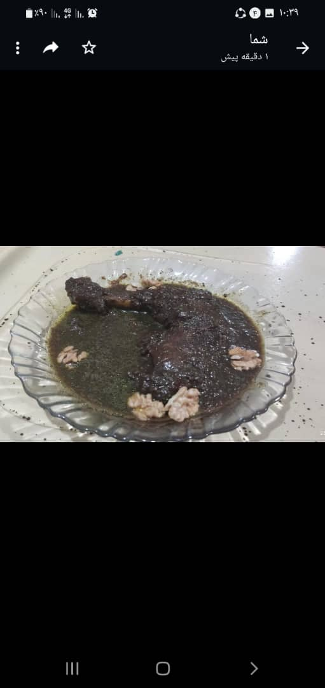 | 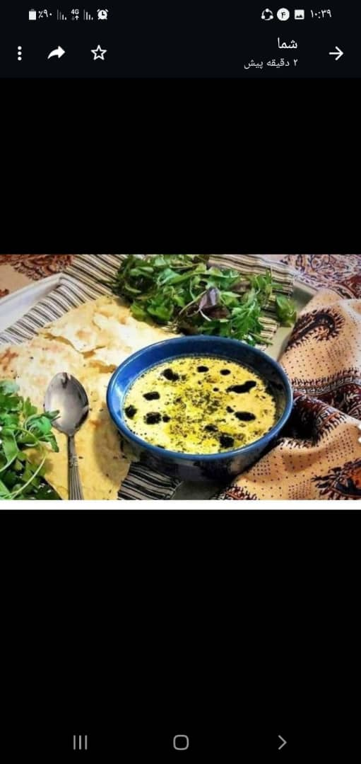
تقدیر از برترین های حوزه دانشجویی
به مناسبت هفته سرای دانشجویی برترین های حوزه دانشجویی انتخاب شدند و از بین آن ها از دانشجومعلمان 1-مریم حبیبیان، 2-سمانه حسین زاده تقدیر به عمل آمد.
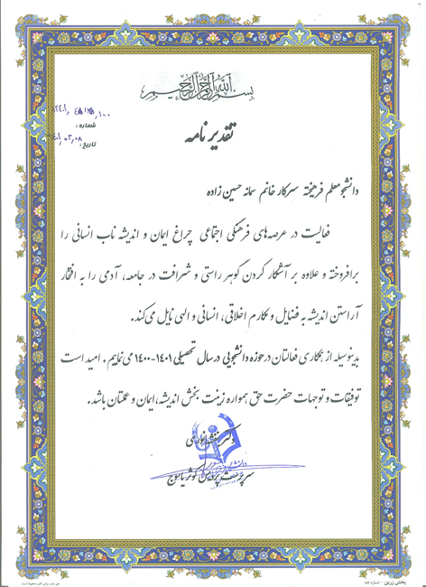 | 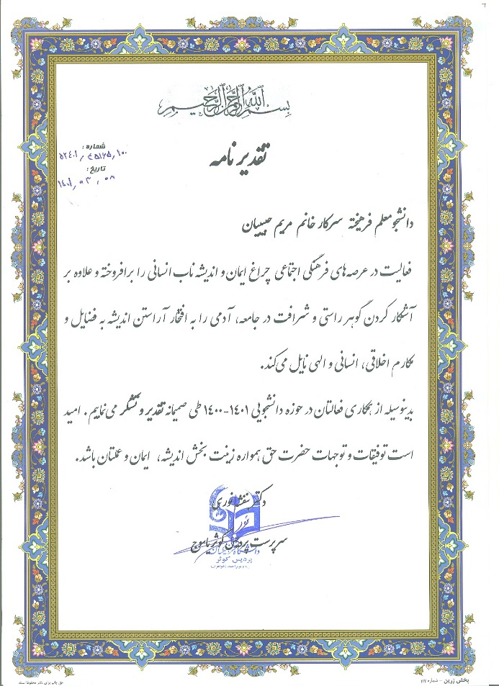
مسابقه عکس، کاریکاتور، عکس هنری و کارهای هنری
به مناسبت هفته سرای دانشجویی، مسابقه عکس، کاریکاتور، عکس هنری و کارهای هنری برگزار شد و از برترین‌های این مسابقه تقدیر به عمل آمد.
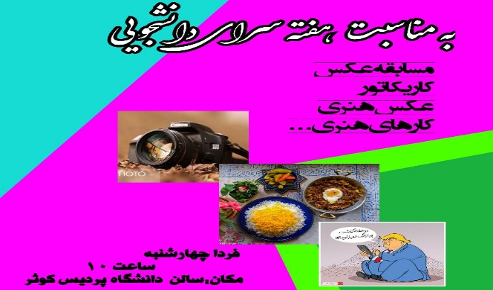 | 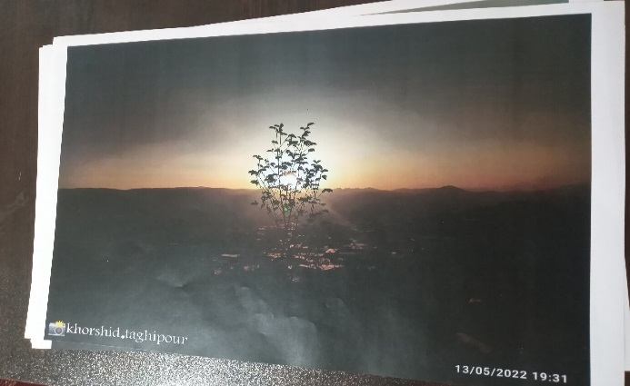

اجرای نظرسنجی از مدیریت سرای دانشجویی
به مناسبت هفته سرای دانشجویی نظر سنجی از دانشجویان در خصوص مدیریت سرای دانشجویی انجام گرفت که موارد و مسایل مورد نظر دانشجویان مد نظر قرار داده شد.
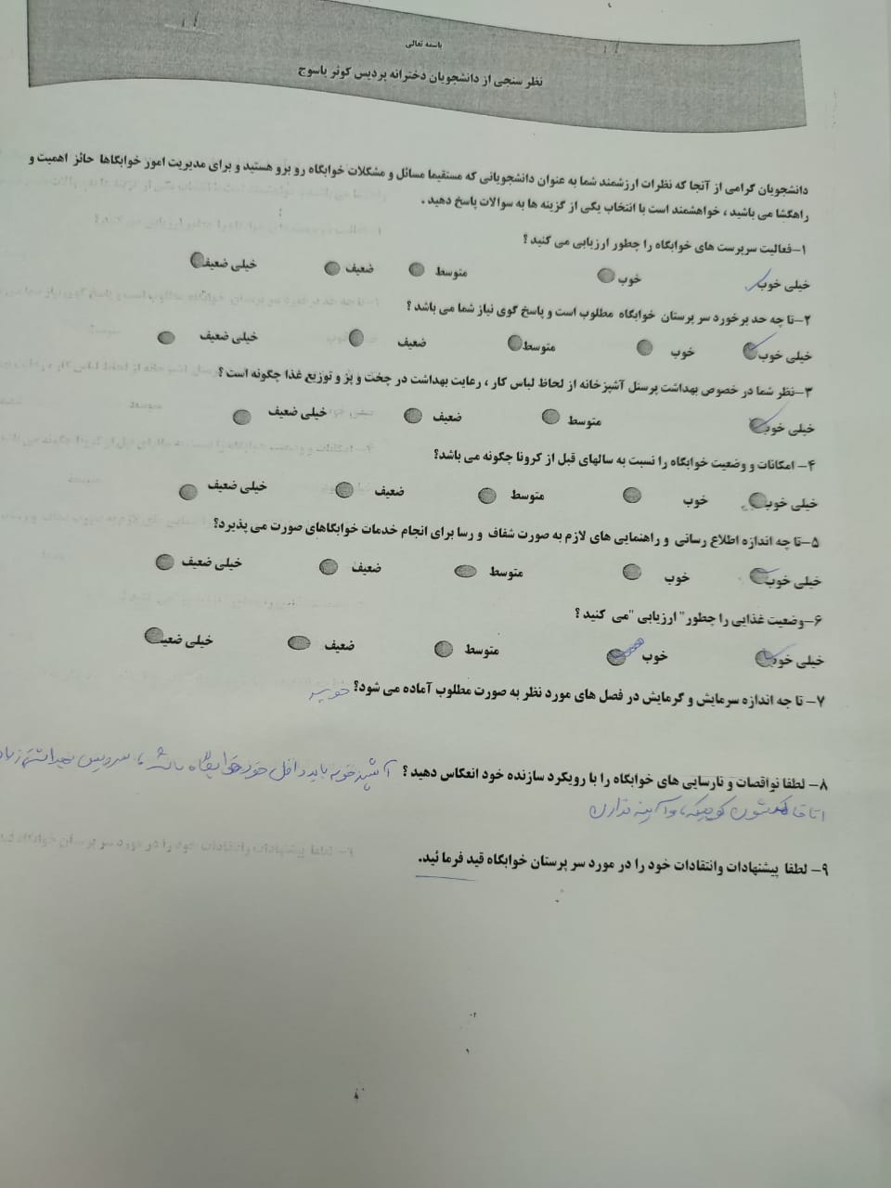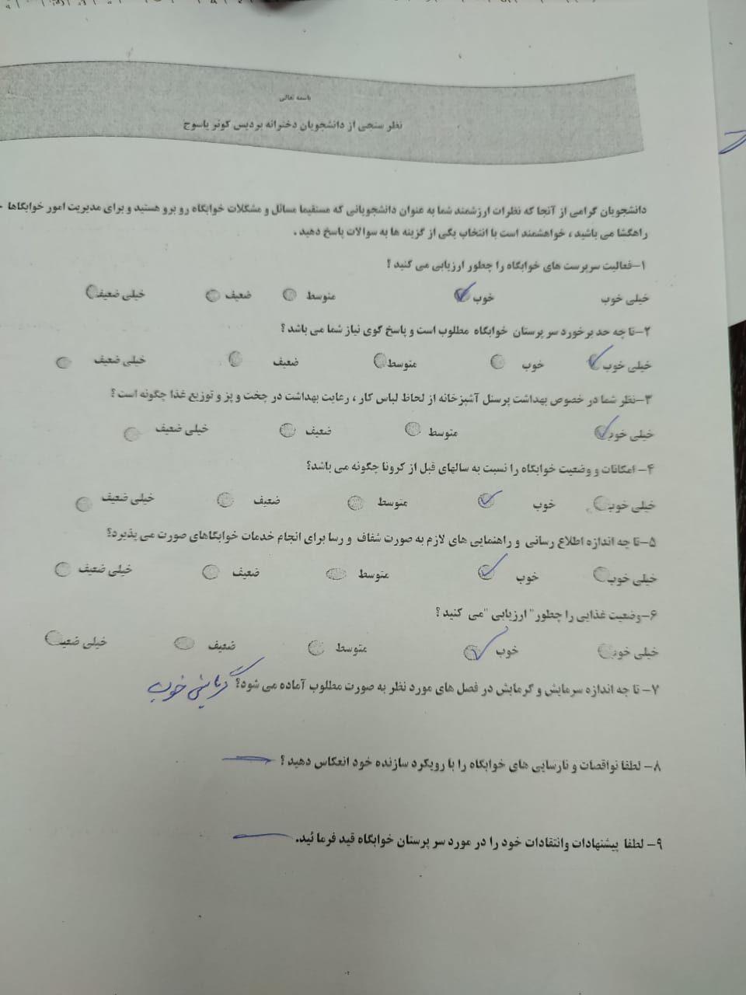
تقدیر از سرپرستان سرای دانشجویی پردیس
به مناسبت هفته سرای دانشجویی از سرپرستان سرای دانشجویی پردیس کوثر تقدیر به عمل آمد.
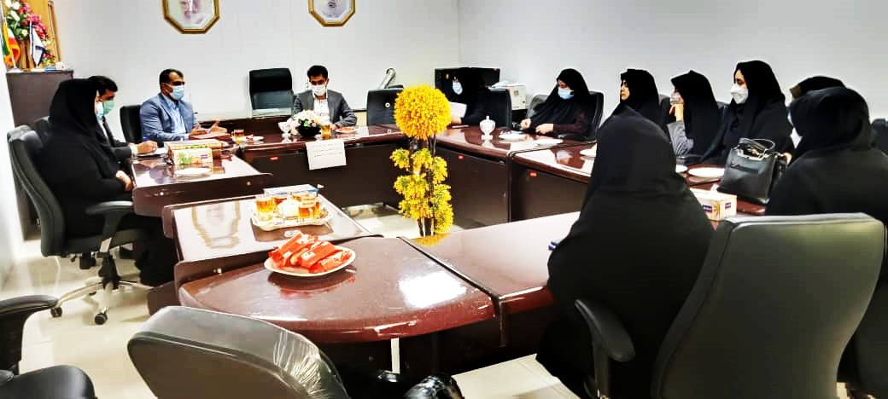 | 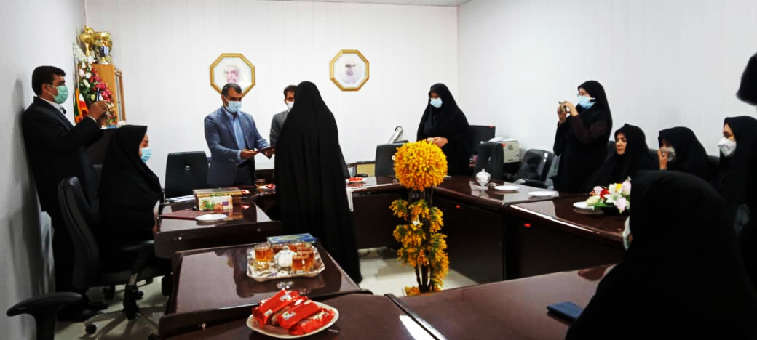
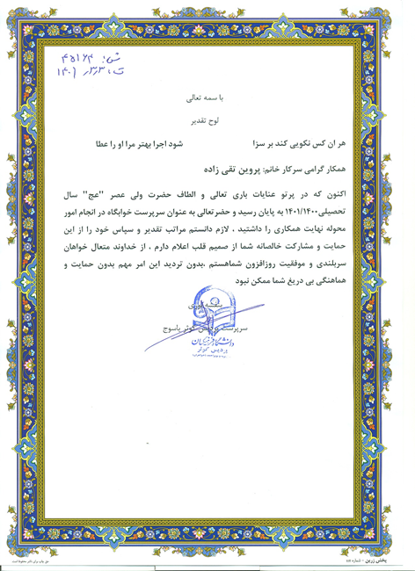 | 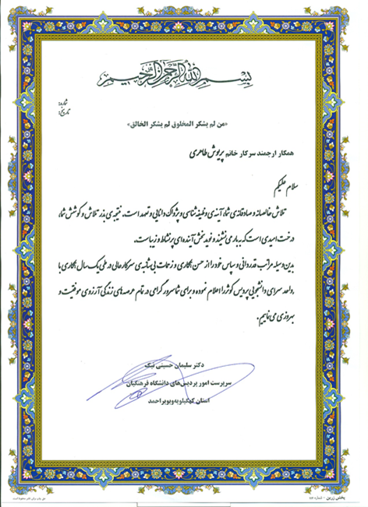
برگزاری کارگاه مهارتهای زندگی
کارگاه مهارتهای زندگی با حضور خانم دکتر توران علیزاده عضو هیئت علمی دانشگاه به مدت 2 ساعت (9 الی 11) روز دوشنبه 02/03/1401 و با حضور 44 دانشجومعلم در سالن اجتماعات پردیس کوثر برگزار گردید. این کارگاه با مشارکت فعال دانشجویان وبه مبحث مهارت خودآگاهی و خودشناسی و اینکه خودآگاهی عبارتست از آگاهی و شناخت ویژگیهای جسمی، روانی، خواستهها، توامندیها، نقاط قوت و ضعف و شناخت هیجانات خود از جمله شادی، غم، ناراحتی، خشم، ترس و... پرداخته شد.
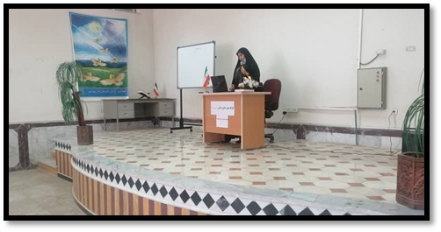
برگزاری کارگاه ارتباط موثر با دانشآموزان با نیازهای خاص و اختلالات
کارگاه ارتباط موثر با دانشآموزان با نیازهای خاص و اختلالات یادگیری با حضور خانم دکتر سیده فاطمه بهرامیان به مدت 4 ساعت (8 الی 12) روز سهشنبه مورخ 03/03/1401 برگزار گردید. در این کارگاه به موضوع اختلالات یادگیری و انواع آن از جمله مشکلات خواندن، نوشتن، ریاضیات، استدلال، شنوایی، گفتار و ... پرداخته شد و اینکه با دانشآموزان دارای این اختلالات چگونه ارتباط برقرار کرد و آموزش داد که در خانه و مدرسه و بیرون از آن با مشکلات کمتری مواجه شود. در پایان مدرس کارگاه به بیان تجربیات شخصی خود در مدارس و همچنین از خلاقیت و نوآوری معلمان حتی با وجود کمبود امکانات صحبت کردند.
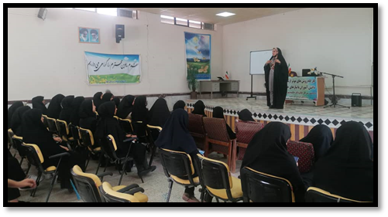 | 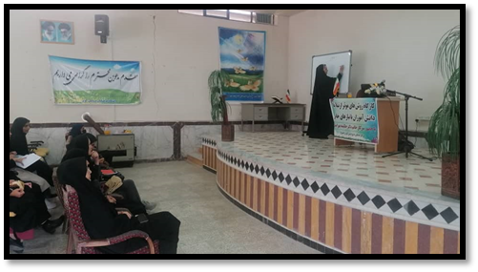
مسابقه طرح و ایده جهت مشارکت دانشجویان در سرای دانشجویی
به مناسبت هفته سرای دانشجویی، مسابقه طرح و ایده به صورت پاورپوینت جهت مشارکت دانشجویان در سرای دانشجویی برگزار شد و از برترین‌های این مسابقه تقدیر به عمل آمد.
